面向未来移动通信的PCC极化码和IS-LDPC码

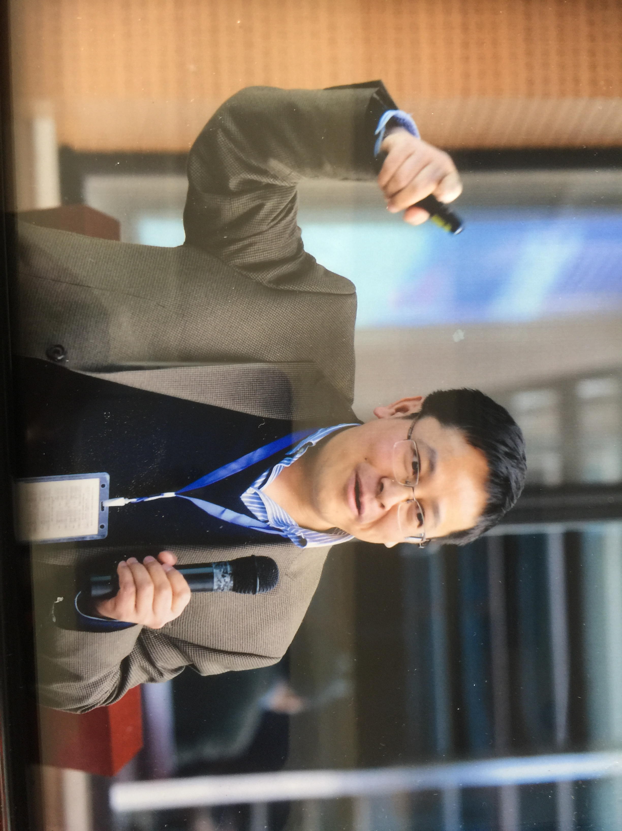
个人介绍：
江涛现为华中科技大学二级教授、博士生导师，教育部“长江学者”特聘教授、国家杰出青年科学基金获得者、享受国务院政府特殊津贴等。入选中组部第二批“万人计划”科技创新领军人才、科技部“中青年科技创新领军人才”、爱思唯尔中国高被引学者榜单、教育部“新世纪优秀人才支持计划”和湖北省“高层次人才工程第一层次”等。江涛长期从事于多载波宽带通信、多媒体通信与天地一体化网络、深海目标探测与定位等。现已发表学术论文300余篇，其中IEEE期刊论文120多篇；论文他引6000余次；出版专著3部、编著2部、参编4部。受邀担任China Communications副主编，以及IEEE Transactions on Signal Processing，IEEE Transactions on Vehicular Technology，IEEE Communications Surveys and Tutorials，IEEE Internet of Thing等期刊编委。以第一完成人获湖北省和教育部自然科学奖一、二等奖各1项。
摘 要：
针对5G标准将分别采用极化码（Polar Code）、低密度奇偶检查码（Low-density parity-check code，LDPC）作为短、长码的编码方案，本报告从行业发展的角度谈起极化码和LDPC码的技术优势，重点介绍了奇偶校验级联极化码（Parity-Check-Concatenated Polar Code）和可反转子集IS-LDPC码。PCC Polar Code核心思想是采用奇偶校验码作为外码，极化码作为内码的级联编码结构，相比于极化码与循环冗余校验码（Cyclic Redundancy Check Polar Code）的级联方案，PCC Polar Code具有更加优良的纠错性能，且没有提升编、译码的复杂度，完全有能力满足5G移动通信控制信道对纠错性能的要求。IS-LDPC码构造思想主要是源于在5G标准中仍然采用OFDM技术同时要求峰均功率比（PAPR）处于单载波水平的要求。针对OFDMA系统上下行链路的差异，可以设计相应的资源块与可反转子集映射结构，理论分析与仿真结果均表明IS-LDPC码不仅具有接近香农极限的纠错性能，同时可以有效降低OFDM信号的峰均功率比。报告最后给出了未来研究极化码和LDPC码的一些思考。

